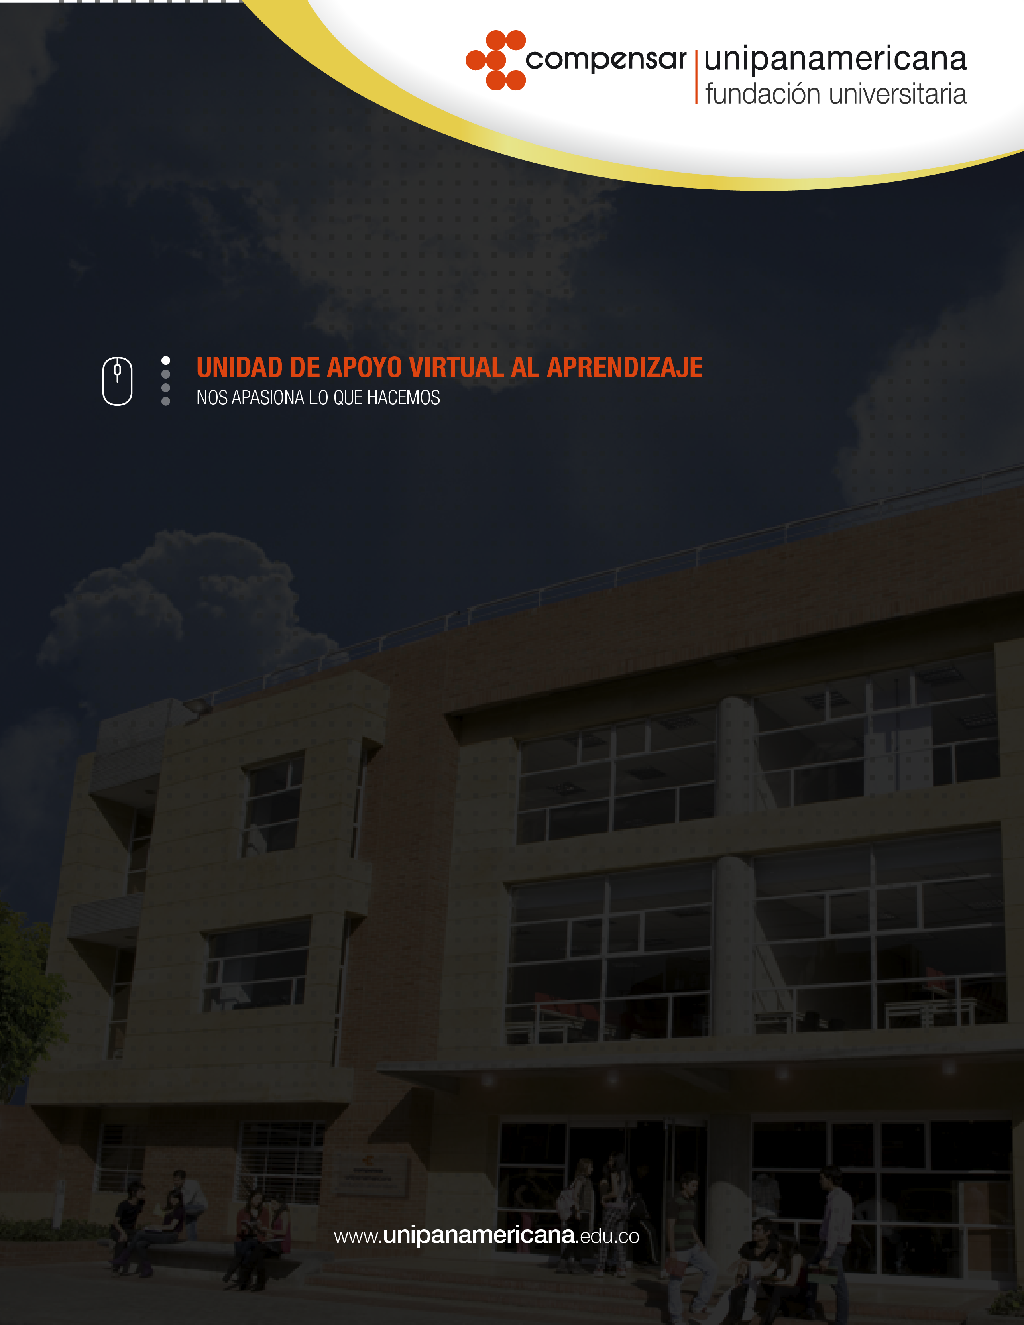

**ACTIVIDAD DE APRENDIZAJE**

.  
GESTIÓN DE LA CALIDAD DE LA INFORMACIÓN

Innoo

**ACTIVIDAD DE APRENDIZAJE No. 2:**

**Calidad de los datos**

|  |
| --- |
| Programa académico |
| Ingeniería de sistemas |

|  |
| --- |
| Asignatura |
| Gestión de la calidad de la información |

|  |  |  |
| --- | --- | --- |
| Estrategia didáctica | Duración estimada | |
| En aula o en plataforma | Trabajo autónomo |
| Simulación | 5 horas | 20 horas |

**CONTEXTUALIZACIÓN**

Al hablar de una eficiente gestión de la organización es imprescindible tomar en cuenta un factor clave que es la toma de decisiones. Éste proceso puede considerarse como la base del éxito de los negocios.

Una de los cimientos más esenciales en las que se fundamenta la toma de decisiones en cualquier empresa es el aprovechamiento del conocimiento, éste proviene directamente de la persona encargada de realizarla y tenemos como supuesto que cuenta con la información del contexto, de la industria y tiene la capacidad de seleccionar el curso de acción más favorable a la organización.

**Al finalizar esta actividad estará en capacidad de:**

Resultado Tres: Manejar los referentes teóricos sobre la información, sus teorías, y sus componentes teniendo en cuenta su impacto en el desarrollo de sistemas de información.

**ACTIVIDAD**

Usted ha sido contratado como director de calidad de la información en una compañía internacional que ha venido teniendo problemas con sus clientes en los últimos meses.

Es por esto que le han solicitado generar un **plan de acción para implementar un proyecto de calidad de datos.** La solución a estos problemas pasa por implementar procesos de calidad adaptados a las necesidades de la empresa, basados en el control del ciclo de vida de la calidad de los datos mediante un perfilado de la estructura y el contenido y una limpieza. Por lo general, los pasos se dividen en distintas acciones, que se llevan a cabo siguiendo el orden lógico: descubrir, analizar/definir, desarrollar, revisar/analizar y monitorizar. Idealmente, además, la solución ha de ser global, no departamental, si no desde un principio, al menos, sí a largo plazo.

Además de implementar un proyecto de calidad de datos, transformar pérdidas en beneficios requiere contar con recursos humanos idóneos, tecnologías de vanguardia.

En esta **tercera etapa** se solicita consultar y articular un documento que resuma:

1. ¿qué significa información? , y cómo se aplica este concepto dentro de la organización.
2. Utilidad de las estadísticas en la definición de información.
3. Importancia de los procesos de comunicación de la información en las organizaciones.
4. Importancia de la información como generadora de conocimiento dentro de las organizaciones, y la sociedad.
5. Clasificación del impacto de la información teniendo en cuenta su influencia en las organizaciones, en la academia, en la comunidad local, y en la comunidad global.

**Entregables:**

1. Informe en Word con presentación en video

**REFERENTES CONCEPTUALES**

***Unidad 1. ¿qué significa información? , y cómo se aplica este concepto dentro de la organización.***

***Unidad 2. Utilidad de las estadísticas en la definición de información.***

***Unidad 3. Importancia de los procesos de comunicación de la información en las organizaciones.***

***Unidad 4. Importancia de la información como generadora de conocimiento dentro de las organizaciones, y la sociedad.***

***Unidad 5. Clasificación del impacto de la información teniendo en cuenta su influencia en las organizaciones, en la academia, en la comunidad local, y en la comunidad global.***

**ROLES Y FUNCIONES**

|  |  |  |  |  |
| --- | --- | --- | --- | --- |
| Roles asociados a la actividad | Funciones | Tareas asociadas a las funciones | Tiempos estimados para el desarrollo de la tarea | |
| Presencial / plataforma | Autónomo |
| Estudiante | Generar el plan de acción para implementar un proyecto de calidad de datos | Consulta |  |  |
| Docente | Acompañar el proceso de construcción de los documentos | Acompañamiento |  |  |

**ESPACIOS DE SOCIALIZACIÓN**

Encuentro sincrónico

**EVALUACIÓN**

|  |  |
| --- | --- |
| Criterios de evaluación | Evidencias asociadas (desempeño, producto y conocimiento) |
| CE 11. Explica ¿qué significa información? , y cómo se aplica este concepto dentro de la organización.  CE 12. Demuestra la utilidad de las estadísticas en la definición de información.  CE 13. Explica la importancia de los procesos de comunicación de la información en las organizaciones.  CE 14. Demuestra la importancia de la información como generadora de conocimiento dentro de las organizaciones, y la sociedad.  CE 15. Clasifica el impacto de la información teniendo en cuenta su influencia en las organizaciones, en la academia, en la comunidad local, y en la comunidad global. | Informe en Word con presentación en video |

|  |
| --- |
| Instrumentos de evaluación |
|  |

**RECURSOS NECESARIOS PARA LA ACTIVIDAD**

|  |  |  |
| --- | --- | --- |
| Recursos | | |
| Técnicos, tecnológicos y materiales | **Computador** | |
| Ambientes de aprendizaje | **Plataforma** | |
| Recursos bibliográficos | **Obligatorios** | Los presentes en plataforma |
| **Complementarios** | • Opinión - Ángel García-Muñoz Rodrigo, Executive MBA EADA. Profesor colaborador de la Asociación de la Industria Navarra (AIN). Director Gerente de Aticaredex.  • Presentación – El proceso de Comunicación. Guía de buenas prácticas de comunicación interna  • El impacto de las tic en las familias. Universidad de Alcalá |